


1.0
Bloqueio e Desbloqueio Massivo de Clientes Inadimplentes – FI-AR
Especificação técnica
SUMÁRIO
1. INTRODUÇÃO 4
2. IDENTIFICAÇÃO DO TESTE 4
3. PLANO DE TESTE 4
3.1. Parâmetros DE Entrada 4
3.2. Resultados Esperados 4
3.3. Sequenciamento de Testes 4
3.4. Evidências dos Testes e das Etapas do Processo 5
3.4.1. Passo 1 – Cod. Passo e descrição 5
3.4.2. Passo 2 – Cod. Passo e descrição 5
3.4.2.1. Etapa 1 5
3.4.2.2. Etapa 2 5
3.4.2.3. Etapa n... 6
3.4.2.4. Passo n... 6

Identificação do Projeto
Nome do Projeto |  | Centro de Custo | Tipo de Projeto  (Implementação, Upgrade, Interno, outro)
IMPLANTAÇÃO SAP S4/HANA PRIVATE CLOUD |  | AC10203049 | Implantação
Nome do cliente |  |  | Início/Término Planejado
COOPERATIVA VEILING HOLAMBRA |  |  | 27/10/2025 a 19/03/2027
Arquiteto SAP | Delivery Manager |  | Gerente de Programa
Antônio Lopes da Silva Neto | José de Freitas Caldas |  | Glaucia Nogueira.
Gerente de Projetos Veiling | Parceiro(s) de serviço SAP |  | Gerente de Projetos (Parceiro de Serviço)
Fábio Rodrigues | - |  | -

Identificação Do Documento
Tipo | ETD
ID do Documento | S4.RLZ.CCE.DEL-R2R-009.ETD
Versão Atual do Documento | 1.2
Descrição | Especificação Técnica - Bloqueio e Desbloqueio massivo de clientes inadimplentes

Histórico de Modificações
Versão | Data | Descrição | Modificado por
1.1 | 30/10/2026 | Atualização da Seção 3: Plano de Teste e Evidências dos testes unitários técnicos homologados (T01 a T10) | Gabriel Souza

INTRODUÇÃO
Este documento tem como objetivo registrar e evidenciar a execução dos testes unitários realizados pelos usuários-chave (Key Users), abrangendo tanto os desenvolvimentos (RICEFWs) quanto os cenários standard configurados no sistema. Seu propósito é validar a aderência da solução aos requisitos de negócio definidos, documentando os resultados obtidos, as evidências coletadas e eventuais desvios identificados durante o processo de validação.

TIPO DE DESENVOLVIMENTO

☐ Report
☐ Smartform
☒ Table view
☐ Userexit
☒ Table
☐ Include
☐ Batch Input
☐ Tabela de Visão
☐ Search help
☐ Transação
☐ Enhancement
☐ BADI
☐ BAPI
☐ FUNCTION
☐ EXIT
☐ Carga de dados
☒ Outro: RAP (ABAP RESTful Application Programming Model), CDS Views e App SAP Fiori Elements (List Report)

ESPECIFICAÇÃO TÉCNICA

Detalhamento

1. Objetivo da Solução
Disponibilizar uma solução corporativa no SAP Fiori para identificação em tempo real e bloqueio/desbloqueio em lote de clientes inadimplentes no FSCM (segmento de crédito 1000, empresa CVH1).

2. Arquitetura da Solução
Solução desenvolvida no modelo RAP, eliminando jobs noturnos e tabelas transitórias:
• Apuração em Tempo Real: Cálculo dinâmico da régua e das pendências financeiras via CDS Views analíticas.
• Tabela de Auditoria (ZTFI_LOG_INADIMP): Utilizada exclusivamente para registro histórico e conformidade legal, sem manter dados transacionais de tela.
• Efeito em Cascata no Grupo Econômico: Matriz e filiais formam uma unidade de crédito indivisível; o bloqueio ou desbloqueio acionado em qualquer membro atualiza compulsoriamente todo o grupo no FSCM.
• Processamento Resiliente: Execução registro a registro no Behavior Pool; falhas pontuais não interrompem o lote, com retorno consolidado no Fiori.

3. Camada de Dicionário de Dados (ABAP Dictionary)
Criação da tabela transparente ZTFI_LOG_INADIMP para auditoria e rastreabilidade histórica. A tabela armazena a evidência de cada ação de bloqueio e desbloqueio executada pelo aplicativo, registrando o parceiro afetado, filial devedora de origem, ação executada, motivo, status do processamento, mensagem de retorno, montante vencido apurado, dias de atraso, usuário responsável e data/hora em UTC.

4. Camada de Modelagem de Dados (CDS Views)
Hierarquia de CDS Views para apuração analítica:
• ZI_FI_TITULOS_VENCIDOS: Seleciona partidas em aberto de Contas a Receber da CDS standard liberada I_OperationalAcctgDocItem e agrupa títulos por cliente, consolidando ValorTotalVencido e MenorDataVencimento.
• ZI_FI_PARCEIRO_CREDITO: Obtém os dados de crédito do parceiro, classe de risco, segmento de atuação (Autosserviço) e vínculo entre Matriz e Filiais, desconsiderando contas internas da empresa.
• ZI_FI_CLIENTE_INADIMPLENTE: Entidade raiz que cruza dados de crédito e títulos em aberto, calculando dias de atraso e a ação proposta de bloqueio ou desbloqueio conforme a régua de negócio, desconsiderando clientes com bloqueios externos de crédito.
• ZC_FI_CLIENTE_INADIMPLENTE: Projeção analítica exposta para o serviço OData.
• ZC_FI_CLIENTE_INADIMPLENTE (MDE): Metadata Extension com configurações visuais de filtros, ordenação e botões de ação em massa (Bloquear e Desbloquear).

5. Camada Transacional RAP (Behavior Definition & Behavior Pool)
Comportamento transacional e persistência no FSCM:
• Behavior Definitions: Definem as ações em massa de bloqueio e desbloqueio com motivo 10 fixado na regra de negócio, sem exibição de pop-ups manuais.
• Behavior Pool (ZCLFI_BP_CLIENTE_INAD):
- Valida autorizações de acesso através do objeto ZFI_BLOQ.
- Consulta classes de risco excluídas através da tabela corporativa de parâmetros.
- Executa o bloqueio e desbloqueio em cascata para todo o grupo econômico (Matriz e filiais) no FSCM através das APIs standard de crédito.
- Registra a auditoria individualizada na tabela ZTFI_LOG_INADIMP e retorna mensagens consolidadas para a interface.

6. Camada de Exposição OData e Aplicação Frontend
Exposição OData e interface Fiori:
• Service Definition e Service Binding: ZUI_FI_CLIENTE_INAD e ZUI_O2_FI_CLIENTE_INAD publicando o serviço OData V2 UI.
• App Fiori Elements (bloqinadimplente / BSP ZZ1_BLOQ_INAD): List Report com seleção múltipla, filtros de tela (Ação Proposta, Matriz, Autosserviço e Classe de Risco) e atualização automática da tabela.
• Fiori Launchpad e Segurança: Catálogos de acesso técnico e de negócio, Objeto Semântico ZClienteInad (ação manage) e controle de acesso via objeto ZFI_BLOQ.

Controle de Requests
Requests pendentes (anteriores ao desenvolvimento)
Seq. | Request | Descrição | Responsável
1 | - | Não existem requests pendentes para este desenvolvimento | -
Requests do desenvolvimento
Seq. | Request | Descrição | Responsável
1 | S4DK900952 | DEL-R2R-009 - Bloqueio e Desbloqueio de Inadimplentes | Gabriel Souza

IDENTIFICAÇÃO DO TESTE
Dados do teste
Título: | Bloqueio e Desbloqueio Massivo de Clientes Inadimplentes
Usuário Responsável pelo teste: | Gabriel Souza (Desenvolvedor)
ID GAP/Processo: | DEL-R2R-009
Cenário/Gap: | Bloqueio e Desbloqueio massivo de clientes inadimplentes
Módulo/Submódulo: | FI-AR / FSCM-CR
Processo: | Record to Report (R2R) - Gestão de Crédito e Cobrança
Mandante: | 120 (Veiling_S4D_120_GVSOUZA_PT)
Descrição do teste: | Execução de testes técnicos e funcionais da solução Clean Core / RAP para apuração analítica em tempo real de clientes inadimplentes, execução em lote das ações de bloqueio e desbloqueio no FSCM (segmento de crédito 1000) com trava centralizada na conta da Matriz e persistência do histórico de auditoria na tabela transparente ZTFI_LOG_INADIMP.

PLANO DE TESTE

Parâmetros DE Entrada
• Empresa Contábil: CVH1 (Cooperativa Veiling Holambra).
• Segmento de Crédito FSCM: 1000 (Segmento operacional avaliado).
• Moeda Padrão: BRL (Real Brasileiro).
• Classes de Risco Avaliadas:
- 1A (Clientes à Vista): Régua estrita (qualquer saldo vencido > R$ 0,00 e atraso >= 1 dia).
- 2A (Clientes a Prazo): Régua de tolerância (saldo vencido >= R$ 500,01 e atraso >= 1 dia).
• Regras de Exclusão e Proteção Cadastral:
- Classe de Risco 5 (Contas internas da própria Veiling Holambra - filtradas no SQL da CDS View).
- Clientes bloqueados por motivos externos (XBLOCKED = 'X' e BLOCK_REASON <> '10', como bloqueios fiscais ou jurídicos).
- Segmento de Atuação (BP001-GROUP_FEATURE): Autosserviço / Supermercados (identificados para controle).
• Relacionamento de Grupo Econômico: Relação UKM001 (Conta de crédito de nível superior) via tabela BUT050, vinculando faturas de Filiais devedoras à conta de crédito da Matriz.

Resultados Esperados
1. Apuração Analítica em Tempo Real: Listagem dinâmica das faturas vencidas através da hierarquia de CDS Views (ZI_FI_TITULOS_VENCIDOS → ZI_FI_PARCEIRO_CREDITO → ZI_FI_CLIENTE_INADIMPLENTE), sem uso de jobs noturnos ou tabelas Z temporárias.
2. Determinação da Ação Proposta: Sugestão visual automática de 'Bloquear' (para inadimplentes desbloqueados) ou 'Desbloquear' (para clientes bloqueados com motivo 10 que regularizaram seus débitos).
3. Execução Transacional Segura via RAP: Processamento individualizado no Behavior Pool ZCLFI_BP_CLIENTE_INAD, chamando as APIs standard CL_UKM_ACCOUNT e CL_UKM_BUPA_FACTORY para atualizar os campos XBLOCKED e BLOCK_REASON exclusivamente na conta da Matriz.
4. Rastreabilidade e Auditoria: Gravação automática de cada ação na tabela transparente ZTFI_LOG_INADIMP com status de execução S (Sucesso) ou E (Erro), registrando BP Matriz, BP Origem, valor em aberto, dias de atraso, usuário e timestamp UTC.
5. Feedback Visual Fiori: Resposta via header HTTP sap-message (OData V2), renderizando Message Toast verde para operações pontuais, Message View Dialog consolidado para lotes e atualização imediata da tela.

Sequenciamento de Testes

Sequenciamento dos Testes Unitários
Cod. Passo | Atividade | Dados de entrada | Resultado esperado
T01 | Bloqueio de cliente classe 1A (À Vista) com título de baixo valor. | Cliente classe 1A no segmento 1000, desbloqueado, com fatura vencida de R$ 45,90 na empresa CVH1 há >= 1 dia. | App propõe 'Bloquear'; clique em Bloquear grava XBLOCKED = 'X' e BLOCK_REASON = '10' no FSCM da Matriz e gera log com status 'S' na ZTFI_LOG_INADIMP.
T02 | Validação da régua de corte para classe 2A (A Prazo: R$ 500,00 vs R$ 500,01). | Dois clientes classe 2A desbloqueados no segmento 1000: Cliente A com R$ 500,00 vencido; Cliente B com R$ 500,01 vencido. | Apenas o Cliente B (R$ 500,01) recebe proposta 'Bloquear'; Cliente A (R$ 500,00) não é proposto para bloqueio pela régua.
T03 | Bloqueio em massa com desmarcação individual e resiliência de processamento. | Múltiplos clientes inadimplentes selecionados na lista; desmarcação manual de um cliente antes da confirmação da ação. | Clientes selecionados são bloqueados com sucesso no FSCM e logados; o cliente desmarcado permanece desbloqueado e inalterado.
T04 | Desbloqueio de cliente previamente bloqueado após compensação de títulos. | Cliente com trava no app (motivo 10) cujas faturas foram integralmente compensadas/baixadas no financeiro (saldo zerado). | App exibe Ação Proposta = 'Desbloquear'; clique em Desbloquear limpa XBLOCKED e BLOCK_REASON no FSCM e gera log de ação 'D' na ZTFI_LOG_INADIMP.
T05 | Proteção cadastral de cliente com bloqueio de crédito externo (Fiscal / Jurídico). | Cliente no segmento 1000 bloqueado manualmente na /nBP com motivo diferente de 10 (ex.: 02 - Fiscal), sem faturas vencidas. | Conforme cláusula WHERE da CDS raiz, o cliente não é listado no app e não recebe proposta de desbloqueio, preservando a decisão externa.
T06 | Preservação de limites de crédito sazonais e datas de validade temporária. | Cliente no segmento 1000 com limite sazonal cadastrado (CREDIT_LIMIT e LIMIT_VALID_DATE), desbloqueado e com fatura vencida. | Bloqueio e posterior desbloqueio no app afetam somente as travas; os valores de limite e datas sazonais permanecem 100% inalterados no FSCM.
T07 | Soberania da gestão manual (bloqueio alterado no SAP GUI). | Cliente bloqueado com motivo 10 que teve o motivo alterado manualmente para outro código (ex.: 02), com faturas compensadas. | App não propõe 'Desbloquear', respeitando a alteração manual realizada diretamente no cadastro do parceiro.
T08 | Consolidação e bloqueio em estruturas vinculadas (Matriz x Filiais). | Estrutura Matriz vinculada à Filial via relação UKM001; fatura vencida de R$ 600,00 na empresa CVH1 no BP da Filial (1000195). | App exibe a Matriz no campo principal e a filial no BP de Origem; bloqueio no FSCM é gravado na Matriz e Filiais; log ZTFI_LOG_INADIMP registra Matriz e Origem.
T09 | Gestão de grupo econômico parcialmente regularizado. | Grupo com Matriz e 2 filiais bloqueado; títulos da Filial 1 compensados, mas Filial 2 mantendo pendência vencida. | App não propõe desbloqueio para a Matriz enquanto qualquer uma das filiais do grupo mantiver títulos vencidos.
T10 | Filtro dinâmico por segmento de atuação (Autosserviço / Supermercados). | Base de clientes com segmentos distintos (BP001-GROUP_FEATURE), incluindo Autosserviço. | O filtro de segmento de atuação no Fiori isola com precisão apenas os clientes da categoria selecionada.

Evidências dos Testes e das Etapas do Processo
Passo 1 – T01: Cliente à Vista com Título Vencido de Baixo Valor
• Objetivo: Validar a régua estrita da classe 1A (À Vista) para qualquer valor vencido > R$ 0,00 com atraso >= 1 dia.
• Dados de Entrada: Parceiro classe 1A no segmento 1000, desbloqueado, com fatura de R$ 45,90 na empresa CVH1 vencida há pelo menos 1 dia.
• Resultado Esperado: Proposta = 'Bloquear'. Ação grava XBLOCKED = 'X' e BLOCK_REASON = '10' na conta do cliente e persiste auditoria em ZTFI_LOG_INADIMP.
• Executor: Gabriel Souza (Desenvolvedor)
• Status: [x] Aprovado
Etapa 1 – Consulta no App Fiori Elements (Antes do Clique)
Valida se o cliente aparece com Ação Proposta = 'Bloquear', Valor Vencido = R$ 45,90 e Bloqueado = 'Não'.
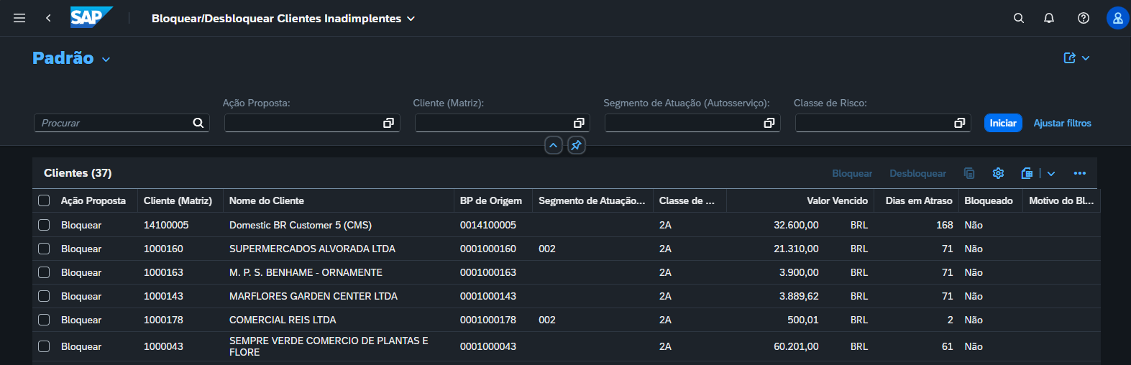

Etapa 2 – Execução do Bloqueio e Feedback Visual (Message Toast)
Valida a notificação verde de sucesso e a atualização da linha para Bloqueado = 'Sim' e Motivo = '10'.
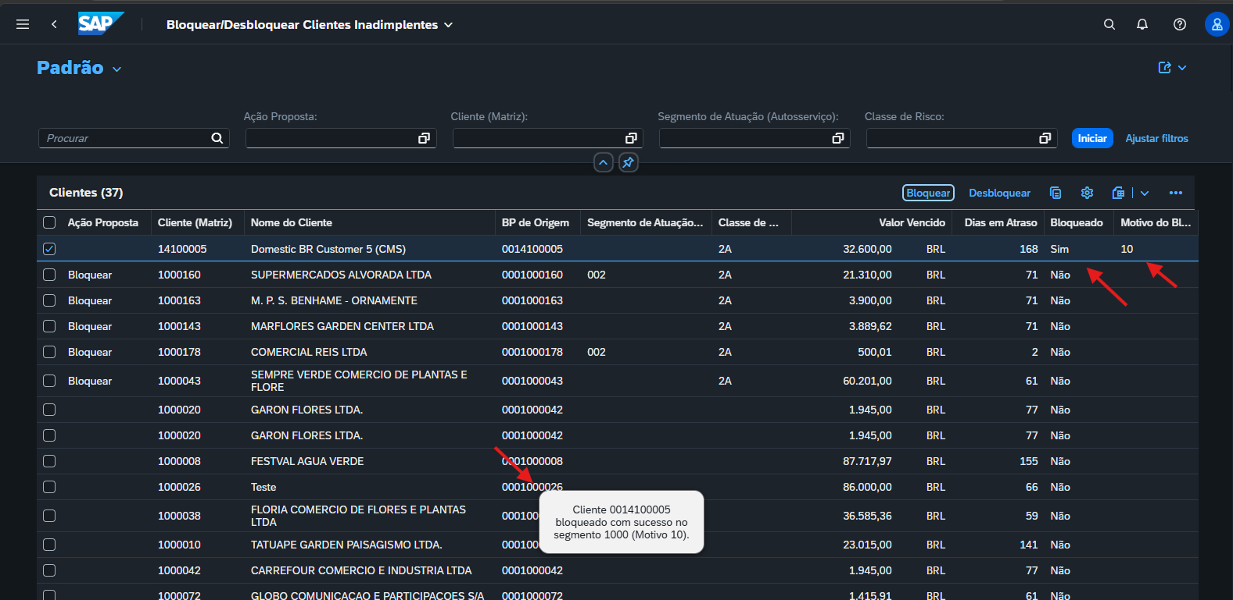

Etapa 3 – Confirmação da Trava no FSCM (/nBP ou SE16N em UKMBP_CMS_SGM)
Valida se no segmento 1000 os campos XBLOCKED = 'X' e BLOCK_REASON = '10' foram gravados.
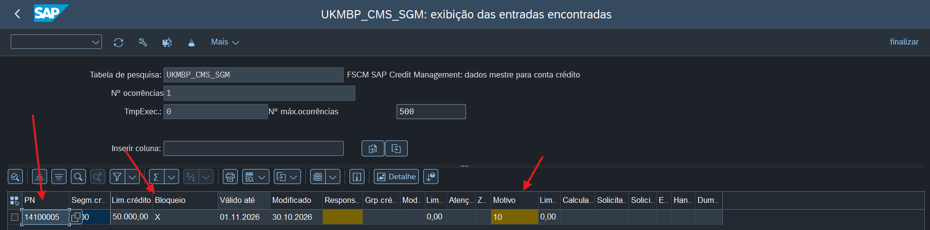

Etapa 4 – Auditoria na Tabela de Log (SE16N em ZTFI_LOG_INADIMP)
Valida o registro persistido com ACAO = 'B', STATUS_EXEC = 'S', MOTIVO = '10' e usuário.
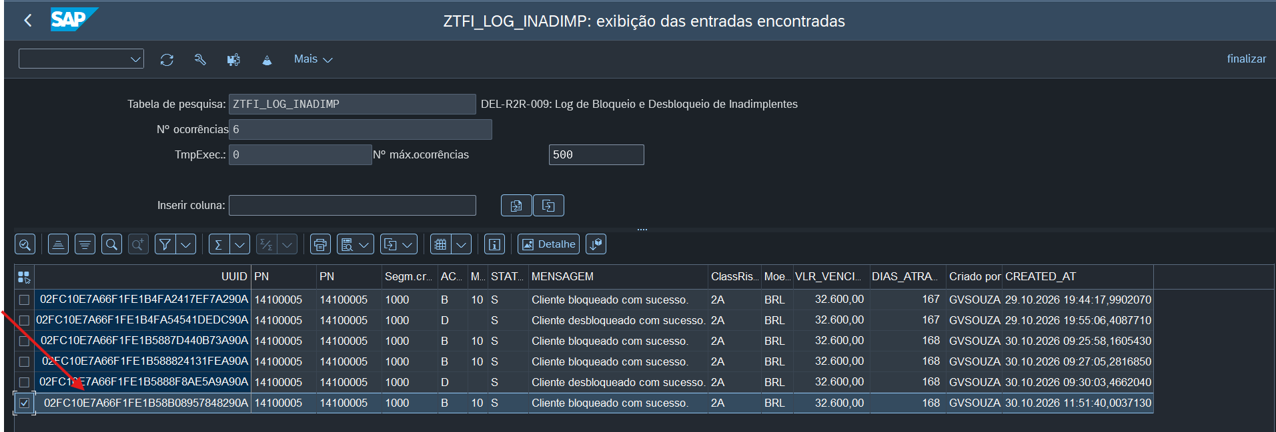

Passo 2 – T02: Cliente a Prazo no Limite da Régua (R$ 500,00 vs R$ 500,01)
• Objetivo: Validar a régua de corte da classe 2A (A Prazo), garantindo que saldos <= R$ 500,00 não sejam bloqueados e saldos >= R$ 500,01 sejam propostos.
• Dados de Entrada: Cliente A (classe 2A, desbloqueado, fatura de R$ 500,00); Cliente B (classe 2A, desbloqueado, fatura de R$ 500,01).
• Resultado Esperado: Cliente A não recebe proposta de bloqueio; Cliente B recebe proposta 'Bloquear'.
• Executor: Gabriel Souza (Desenvolvedor)
• Status: [x] Aprovado
Etapa 1 – Comparativo da Régua na Listagem do App Fiori
Valida lado a lado os Clientes A e B, comprovando que apenas o Cliente B ultrapassou o corte.
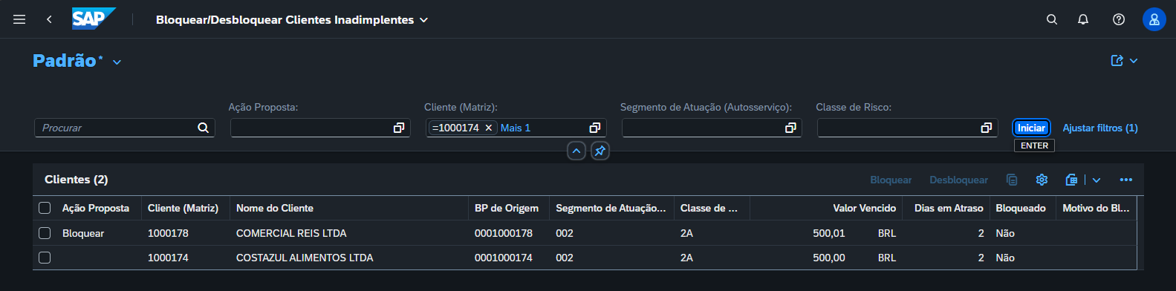

Etapa 2 – Bloqueio do Cliente Elegível (R$ 500,01)
Valida o bloqueio aplicado no Cliente B e a gravação na tabela de log.
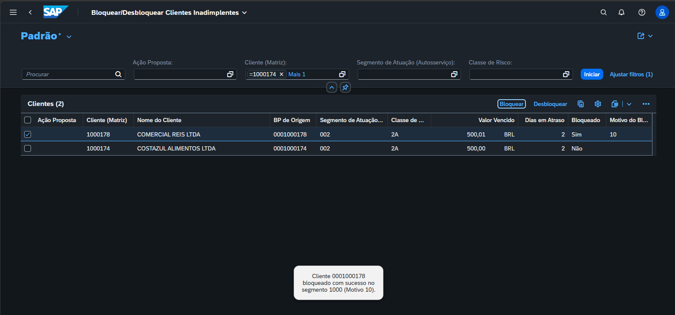

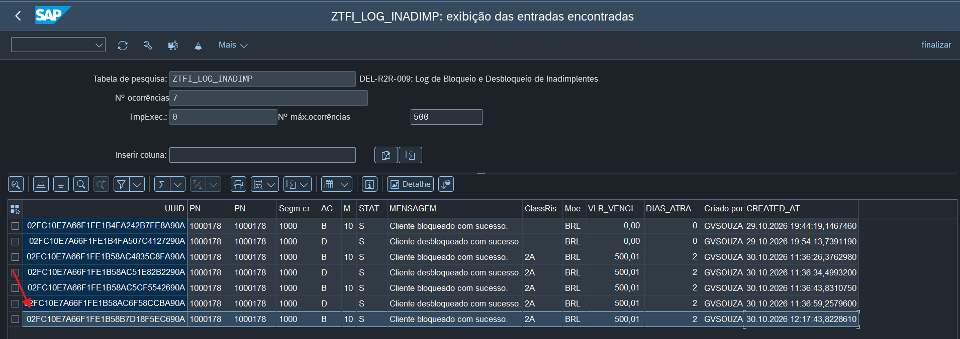

Passo 3 – T03: Bloqueio em Massa com Desmarcação Individual
• Objetivo: Validar o processamento em lote resiliente, permitindo desmarcar registros e aplicando a trava apenas aos selecionados.
• Dados de Entrada: Lista com múltiplos clientes inadimplentes; seleção em massa ('Marcar todos') e desmarcação manual de 1 cliente.
• Resultado Esperado: Clientes selecionados são bloqueados com status 'Sim' e log gerado; cliente desmarcado permanece inalterado com status 'Não'.
• Executor: Gabriel Souza (Desenvolvedor)
• Status: [x] Aprovado
Etapa 1 – Seleção em Massa e Desmarcação na Lista Fiori
Mostra os registros marcados e o registro desmarcado intencionalmente.
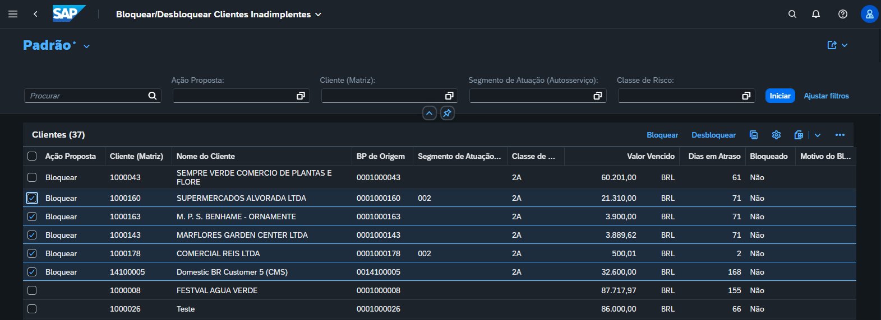

Etapa 2 – Retorno Consolidado e Confirmação de Estados
Valida as linhas atualizadas para 'Sim' e a linha desmarcada permanecendo como 'Não'.
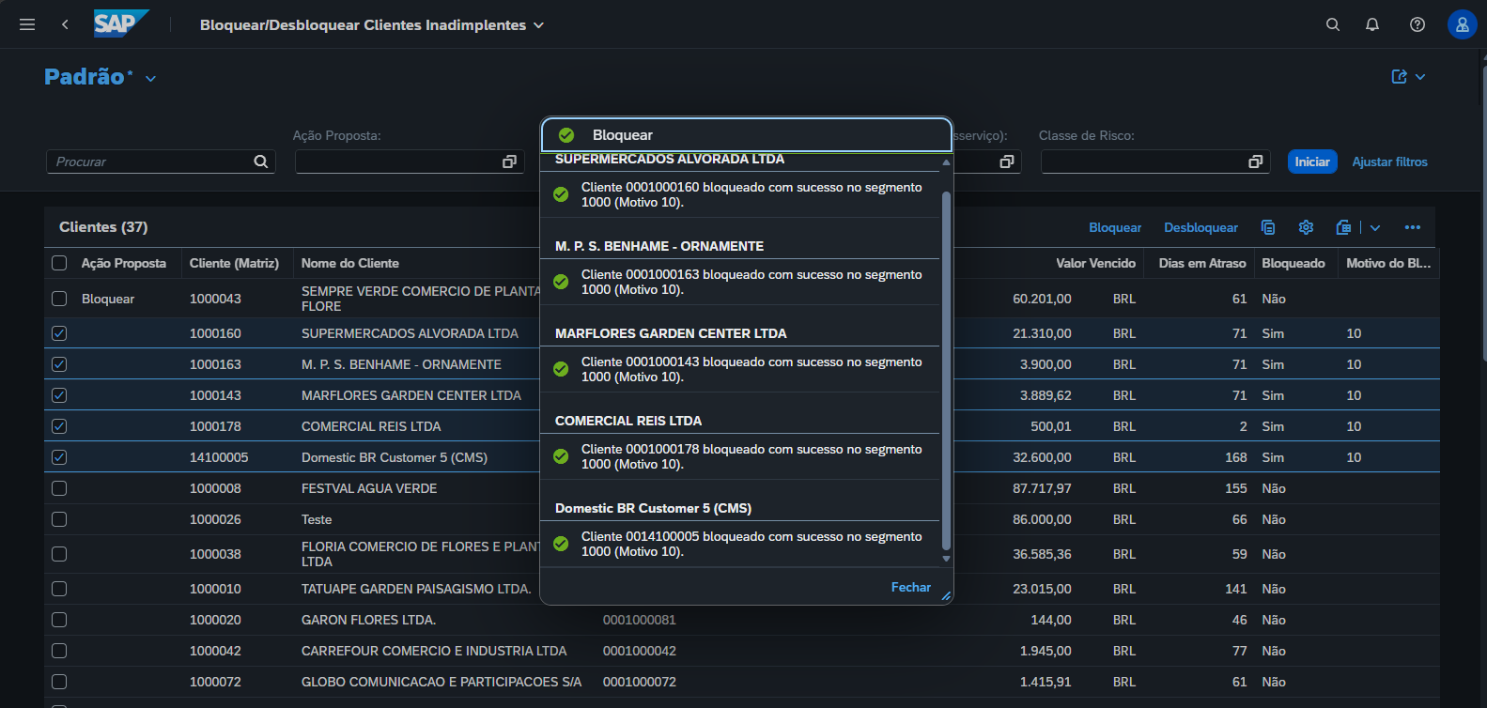

Etapa 3 – Rastreabilidade de Todos os Registros Processados na ZTFI_LOG_INADIMP
Mostra os logs gerados em lote com o mesmo timestamp para os clientes selecionados.
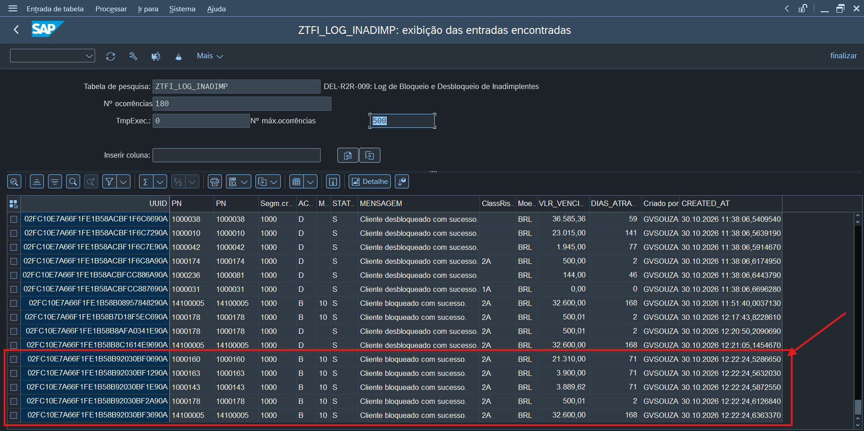

Passo 4 – T04: Desbloqueio de Cliente Regularizado (Títulos Compensados)
• Objetivo: Validar a proposta automática de desbloqueio para clientes bloqueados pelo app (motivo 10) que quitaram suas pendências.
• Dados de Entrada: Cliente bloqueado com motivo 10 cujas faturas foram compensadas no financeiro (saldo em aberto zerado).
• Resultado Esperado: Ação Proposta exibe 'Desbloquear'. O clique em Desbloquear limpa XBLOCKED e BLOCK_REASON no FSCM e grava ação 'D' com status 'S'.
• Executor: Gabriel Souza (Desenvolvedor)
• Status: [x] Aprovado
Etapa 1 – Cliente sem Faturas com Proposta 'Desbloquear' no Fiori
Valida cliente bloqueado (Sim / 10), Valor Vencido = 0,00 e Ação Proposta = 'Desbloquear'.
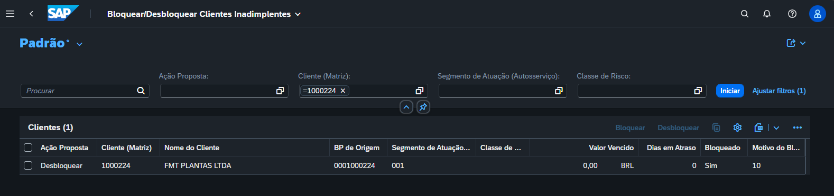

Etapa 2 – Execução do Desbloqueio no Fiori (Feedback Visual)
Valida o toast de sucesso e a linha atualizada para Bloqueado = 'Não' e Motivo vazio.
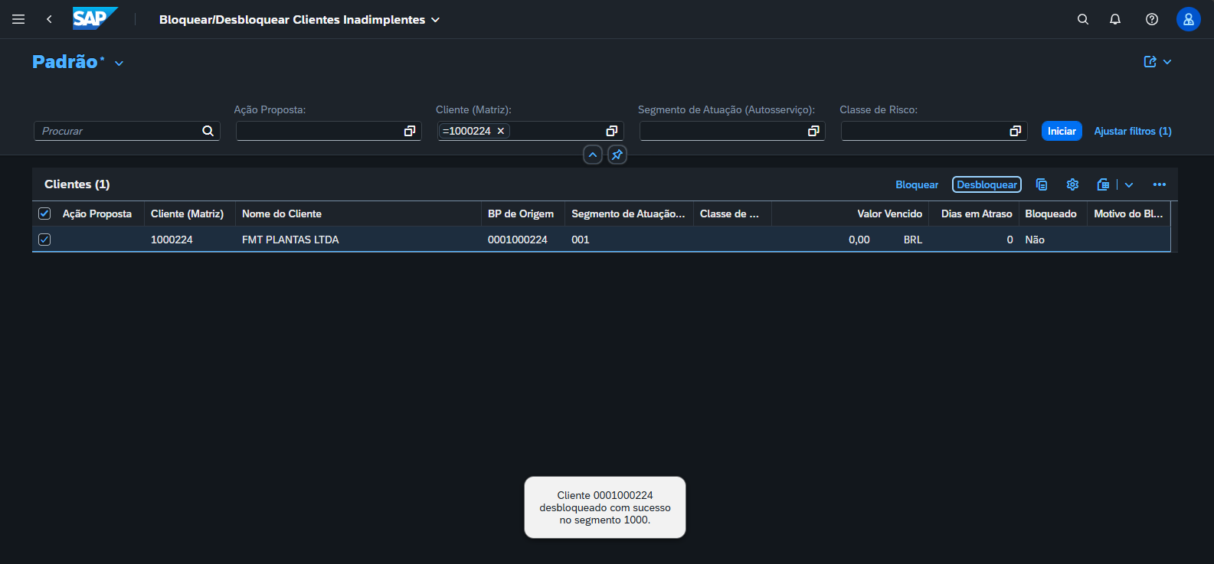

Etapa 3 – Limpeza da Conta de Crédito no FSCM (/nBP ou SE16N em UKMBP_CMS_SGM)
Comprova que os campos XBLOCKED e BLOCK_REASON foram esvaziados no segmento 1000.
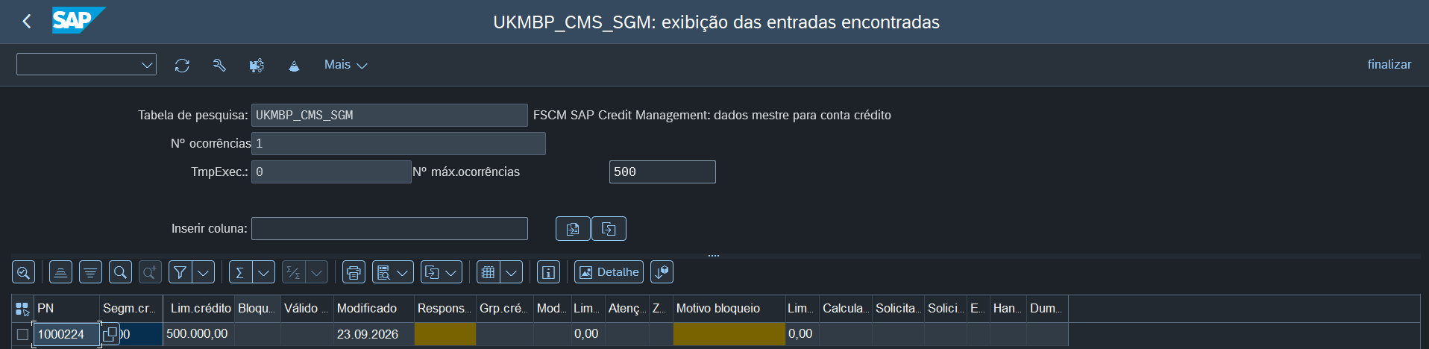

Etapa 4 – Auditoria da Ação de Desbloqueio na ZTFI_LOG_INADIMP
Valida a gravação com ACAO = 'D' e STATUS_EXEC = 'S'.
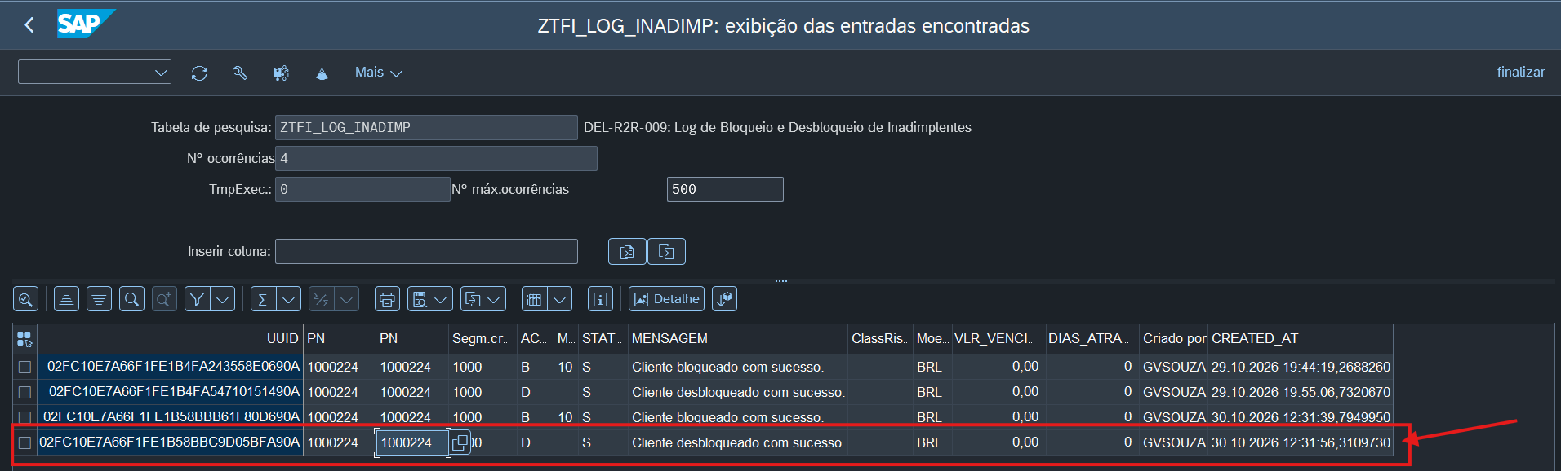

Passo 5 – T05: Cliente Bloqueado por Outro Motivo (Fiscal / Jurídico)
• Objetivo: Garantir que o aplicativo respeite travas externas de crédito (motivo <> 10), não interferindo nem propondo desbloqueio.
• Dados de Entrada: Cliente no segmento 1000 bloqueado manualmente na /nBP com motivo diferente de 10 (ex.: 02 - Fiscal), sem títulos vencidos.
• Resultado Esperado: O cliente NÃO é listado no aplicativo (filtrado pela cláusula WHERE da CDS raiz), protegendo a decisão manual de outras áreas.
• Executor: Gabriel Souza (Desenvolvedor)
• Status: [x] Aprovado
Etapa 1 – Evidência do Bloqueio Fiscal no SAP GUI (/nBP ou SE16N)
Comprova que no segmento 1000 o parceiro tem XBLOCKED = 'X' e BLOCK_REASON <> '10' (ex.: '02').
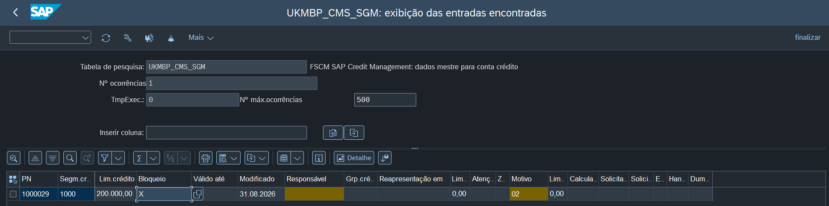

Etapa 2 – Busca no App Fiori Comprovando Omissão do Cliente
Mostra a busca pelo código do cliente no Fiori retornando 'Nenhum dado encontrado' ou sem proposta.
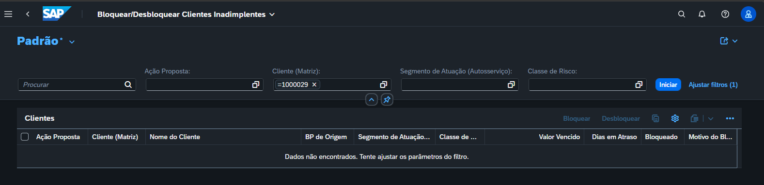

Passo 6 – T06: Preservação de Limite e Datas de Crédito Sazonal
• Objetivo: Validar a integridade dos dados mestres, assegurando que o bloqueio e o desbloqueio afetem unicamente as travas, sem alterar limites sazonais temporários (DEL-COM-064).
• Dados de Entrada: Cliente no segmento 1000 com limite sazonal ativo (CREDIT_LIMIT preenchido e LIMIT_VALID_DATE futura), desbloqueado e com fatura vencida.
• Resultado Esperado: Os campos CREDIT_LIMIT e LIMIT_VALID_DATE permanecem idênticos antes do bloqueio, após o bloqueio e após o desbloqueio.
• Executor: Gabriel Souza (Desenvolvedor)
• Status: [x] Aprovado
Etapa 1 – Evidência dos Dados de Limite Sazonal Iniciais no SAP GUI (/nBP ou SE16N)
Anota os valores de CREDIT_LIMIT e LIMIT_VALID_DATE antes de qualquer ação.
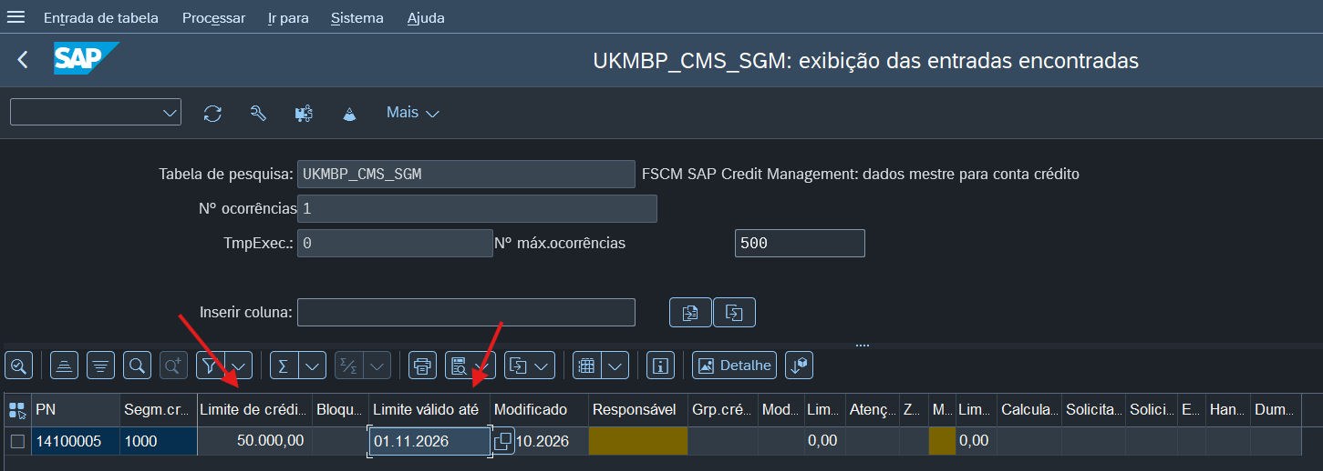

Etapa 2 – Bloqueio no Fiori e Verificação da Preservação do Limite
Comprova que o cliente foi bloqueado no app e que o limite sazonal continua inalterado.
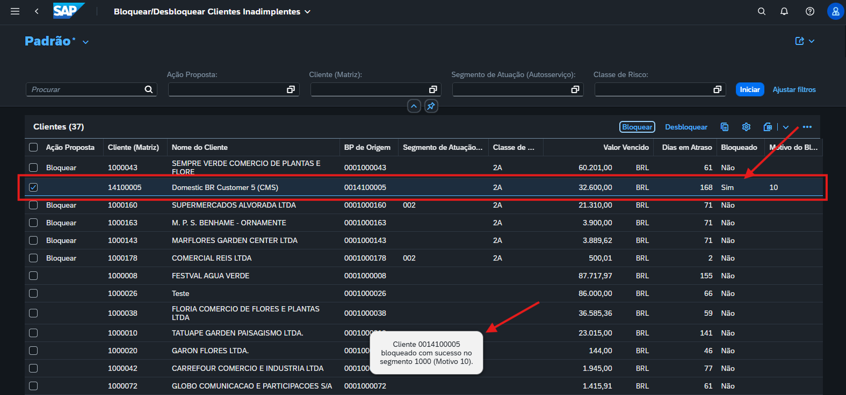

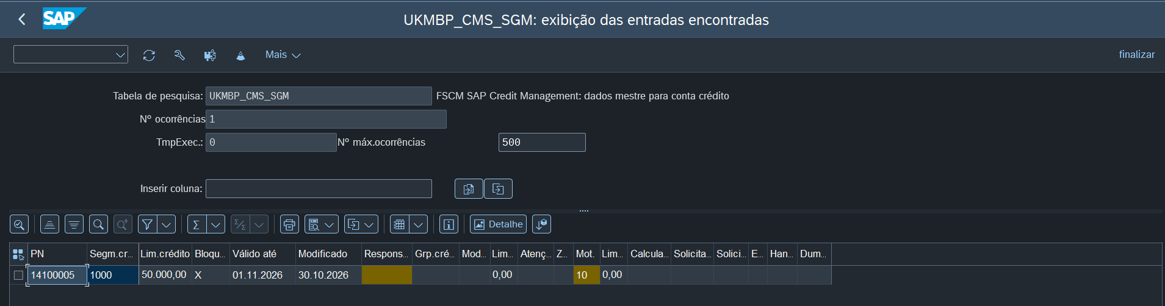

Etapa 3 – Desbloqueio no Fiori e Confirmação Final de não regressão
Comprova que após o desbloqueio o limite e as datas continuam 100% preservados.
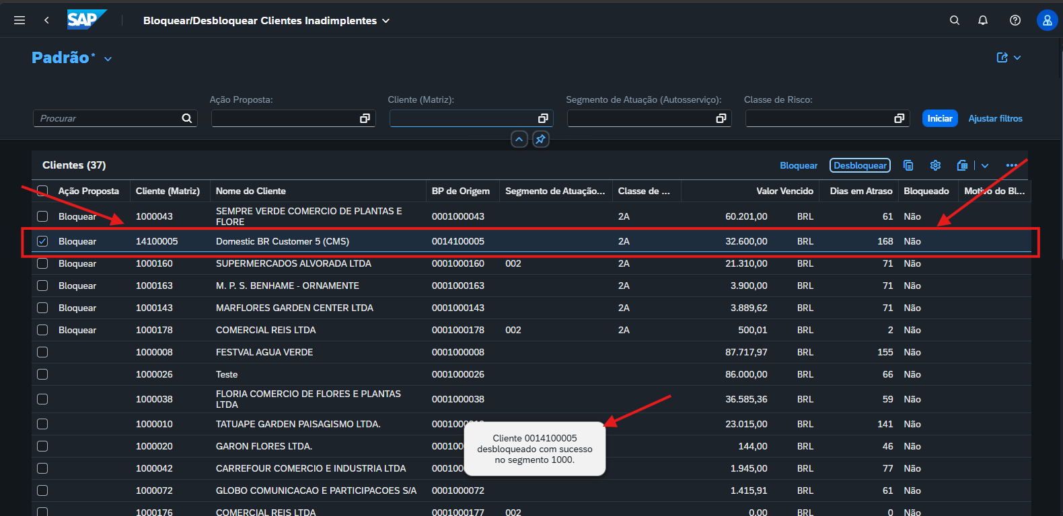

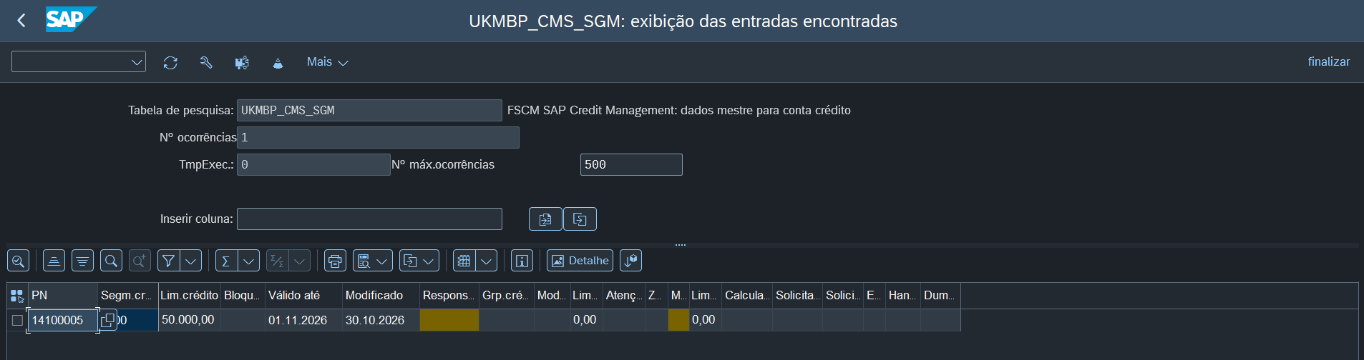

Passo 7 – T07: Bloqueio Alterado no SAP GUI (Soberania da Gestão Manual)
• Objetivo: Garantir a soberania de alterações cadastrais manuais realizadas diretamente no SAP GUI (/nBP).
• Dados de Entrada: Cliente bloqueado inicialmente com motivo 10 pelo app, cujo motivo foi alterado manualmente na /nBP para outro código (ex.: 02), com faturas compensadas.
• Resultado Esperado: O app não propõe 'Desbloquear', mantendo o cliente sob gestão manual externa.
• Executor: Gabriel Souza (Desenvolvedor)
• Status: [x] Aprovado
Etapa 1 – Alteração Manual do Motivo de Bloqueio no SAP GUI (/nBP)
Comprova a alteração manual do motivo 10 para o motivo 02 na conta de crédito do parceiro.
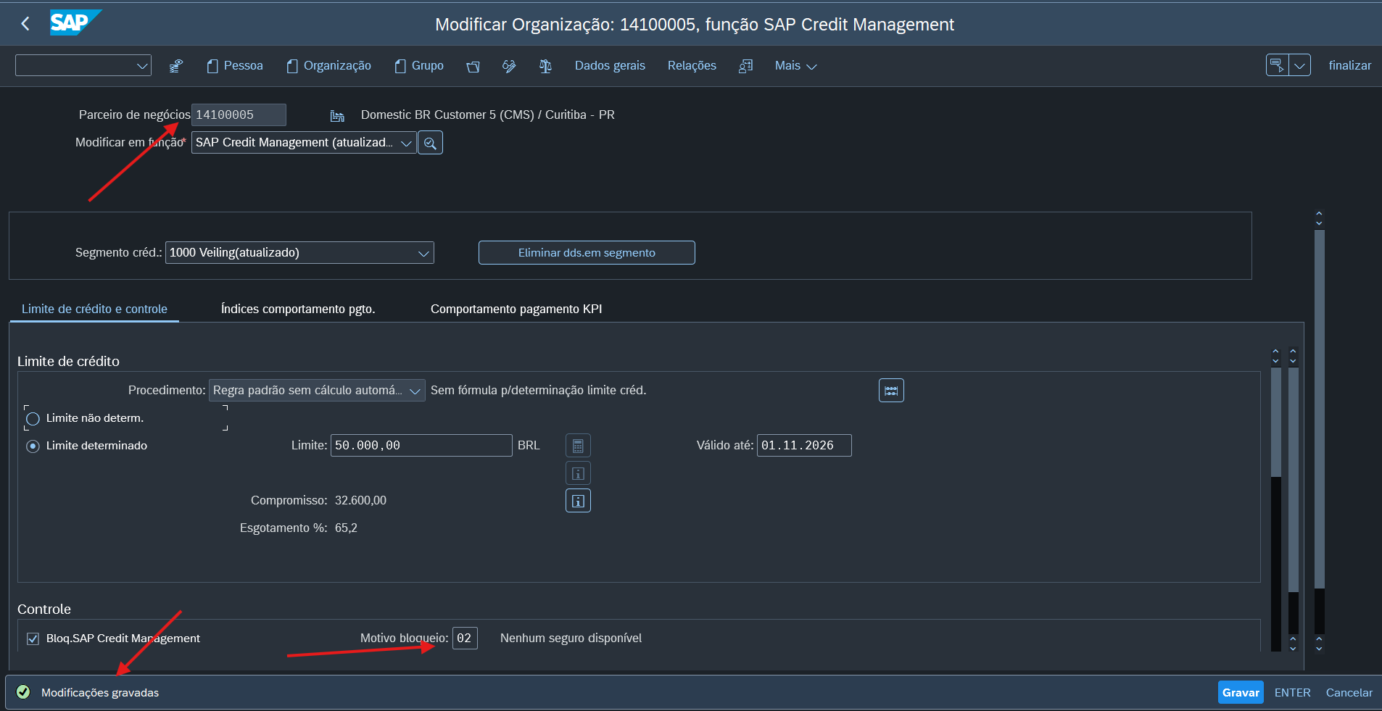

Etapa 2 – Validação no App Fiori sem Proposta de Desbloqueio
Comprova que o app respeitou a alteração manual e não exibiu o cliente para desbloqueio.
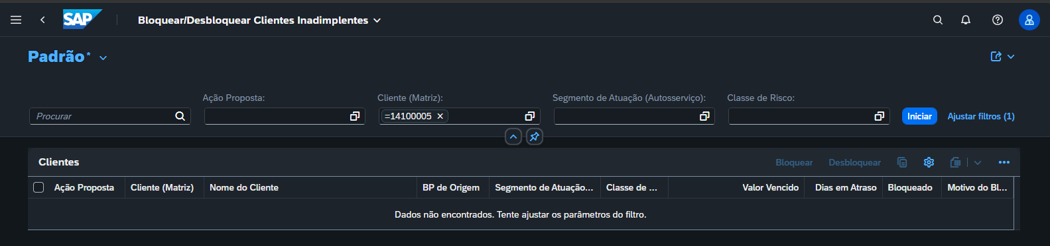

Passo 8 – T08: Bloqueio de Clientes Vinculados (Matriz x Filiais)
• Objetivo: Validar a consolidação da dívida originada em filial e a aplicação da trava no FSCM centralizada no grupo via relação UKM001.
• Dados de Entrada: BP Matriz vinculado à Filial (1000195 - Pet Center) via UKM001; fatura vencida de R$ 600,00 na empresa CVH1 lançada no BP da Filial.
• Resultado Esperado: O app exibe a Matriz no campo principal e a Filial no BP de Origem; o bloqueio no FSCM é aplicado na conta de crédito; o log grava a Matriz em PARTNER e a Filial em PARTNER_ORIGEM.
• Executor: Gabriel Souza (Desenvolvedor)
• Status: [x] Aprovado
Etapa 1 – Identificação da Matriz e da Filial Devedora no Fiori (Antes da Ação)
Comprova a coluna Cliente (Matriz), BP de Origem = 0001000195, Valor Vencido = R$ 600,00 e Ação Proposta = 'Bloquear'.
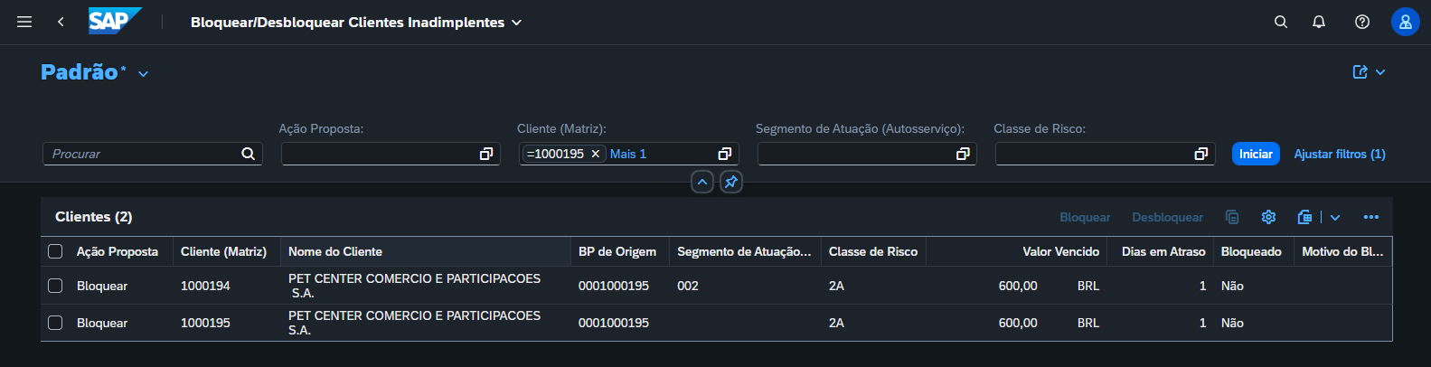

Etapa 2 – Execução do Bloqueio no App Fiori
Comprova a notificação de sucesso e a atualização do status na tabela.
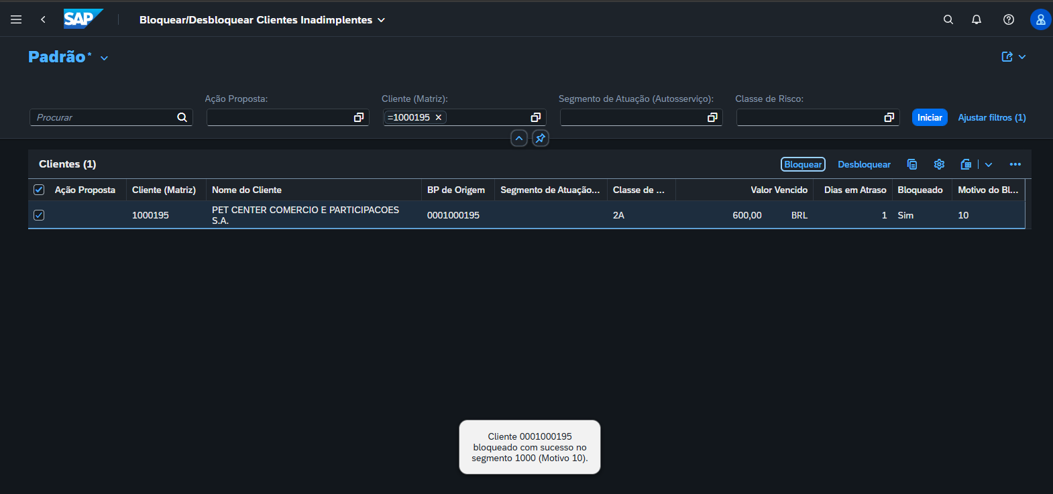

Etapa 3 – Confirmação da Trava FSCM na Conta de Crédito da Matriz (/nBP)
Comprova que a conta que recebeu a trava física XBLOCKED = 'X' e BLOCK_REASON = '10' foi a Matriz.
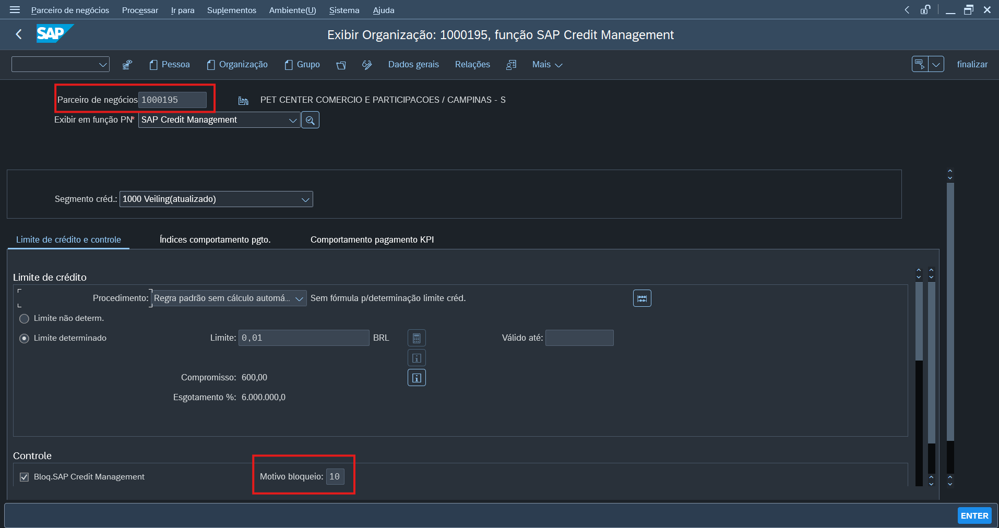

Etapa 4 – Auditoria com Rastreabilidade de Matriz e Origem na ZTFI_LOG_INADIMP
Comprova PARTNER = Matriz e PARTNER_ORIGEM = 0001000195 na SE16N da tabela de log.
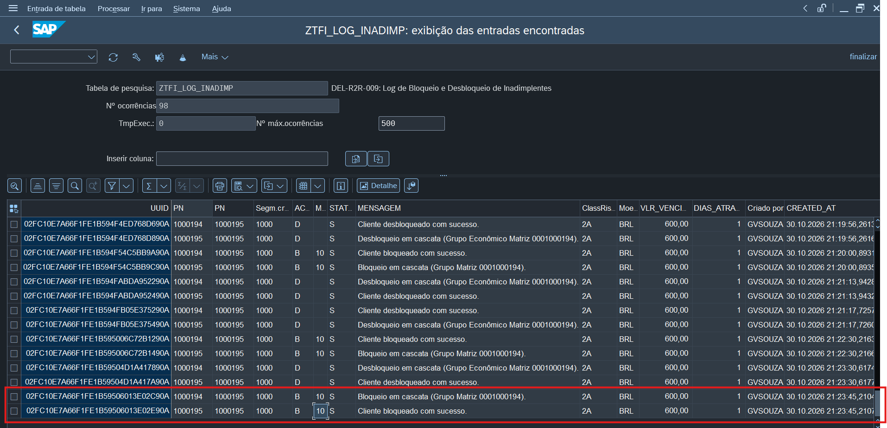

Passo 9 – T09: Grupo Econômico Parcialmente Regularizado
• Objetivo: Garantir a segurança de crédito do grupo econômico, mantendo a Matriz bloqueada enquanto qualquer filial ainda possuir pendências financeiras.
• Dados de Entrada: Grupo econômico com Matriz e filiais bloqueado; faturas da Filial 1 são compensadas, mas o grupo mantém pendência residual.
• Resultado Esperado: O app NÃO propõe desbloqueio para a Matriz enquanto qualquer um dos parceiros vinculados possuir débitos em aberto.
• Executor: Gabriel Souza (Desenvolvedor)
• Status: [x] Aprovado
Etapa 1 – Evidência da Compensação Parcial da Filial 1
Mostra que a Filial 1 regularizou a sua dívida no financeiro.
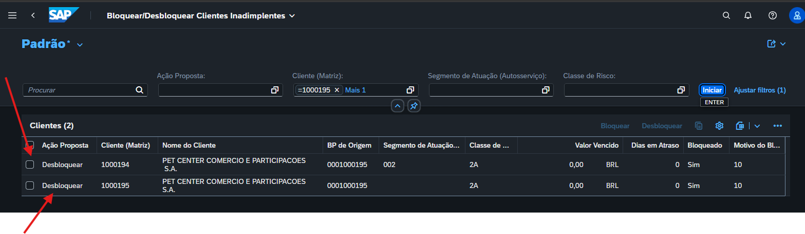

Etapa 2 – Consulta da Matriz no App Fiori Mantendo a Proposta Residual
Comprova que o app mantém a Matriz bloqueada devido ao saldo vencido residual do grupo.

Passo 10 – T10: Filtro Dinâmico por Segmento de Atuação (Autosserviço)
• Objetivo: Validar o filtro por característica de agrupamento (BP001-GROUP_FEATURE), permitindo isolar canais específicos como Autosserviço / Supermercados.
• Dados de Entrada: Base de clientes com segmentos variados cadastrados; seleção do filtro 'Segmento de Atuação' na barra superior do Fiori.
• Resultado Esperado: A tabela exibe exclusivamente os clientes correspondentes ao segmento filtrado.
• Executor: Gabriel Souza (Desenvolvedor)
• Status: [x] Aprovado
Etapa 1 – Aplicação do Filtro de Segmento de Atuação no Fiori
Mostra o filtro preenchido na barra de seleção e os clientes do segmento Autosserviço retornados com precisão.
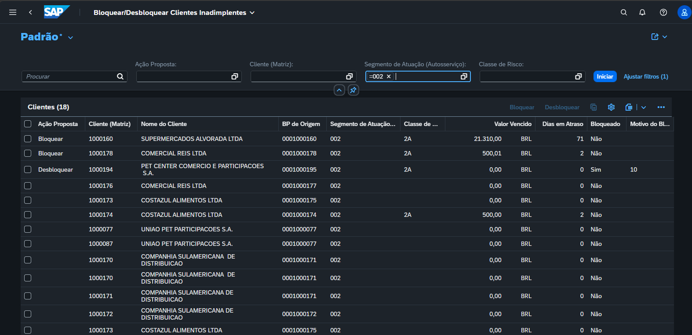

- TERMO DE ACEITE
Concordamos com as definições contidas nesse documento.
Nome completo | Papel no Projeto | Assinatura | Data
Fábio Rodrigues | Gerente de Projetos (Cliente - Veiling Holambra)
José de Freitas Caldas | Delivery Manager (Fornecedor - Insi)


O presente documento tem por finalidade registrar os temas discutidos no âmbito do projeto e/ou em reunião, conforme detalhado acima. Caso haja alguma divergência ou necessidade de ajuste, os envolvidos poderão apresentar solicitações de correção no prazo máximo de 5 (cinco) dias úteis, para análise e providências cabíveis. Decorrido esse prazo, na ausência de manifestações, o documento será considerado entregue e validado, consolidando seu conteúdo para todos os fins pertinentes.


Dúvidas?
Contate: insi.com

